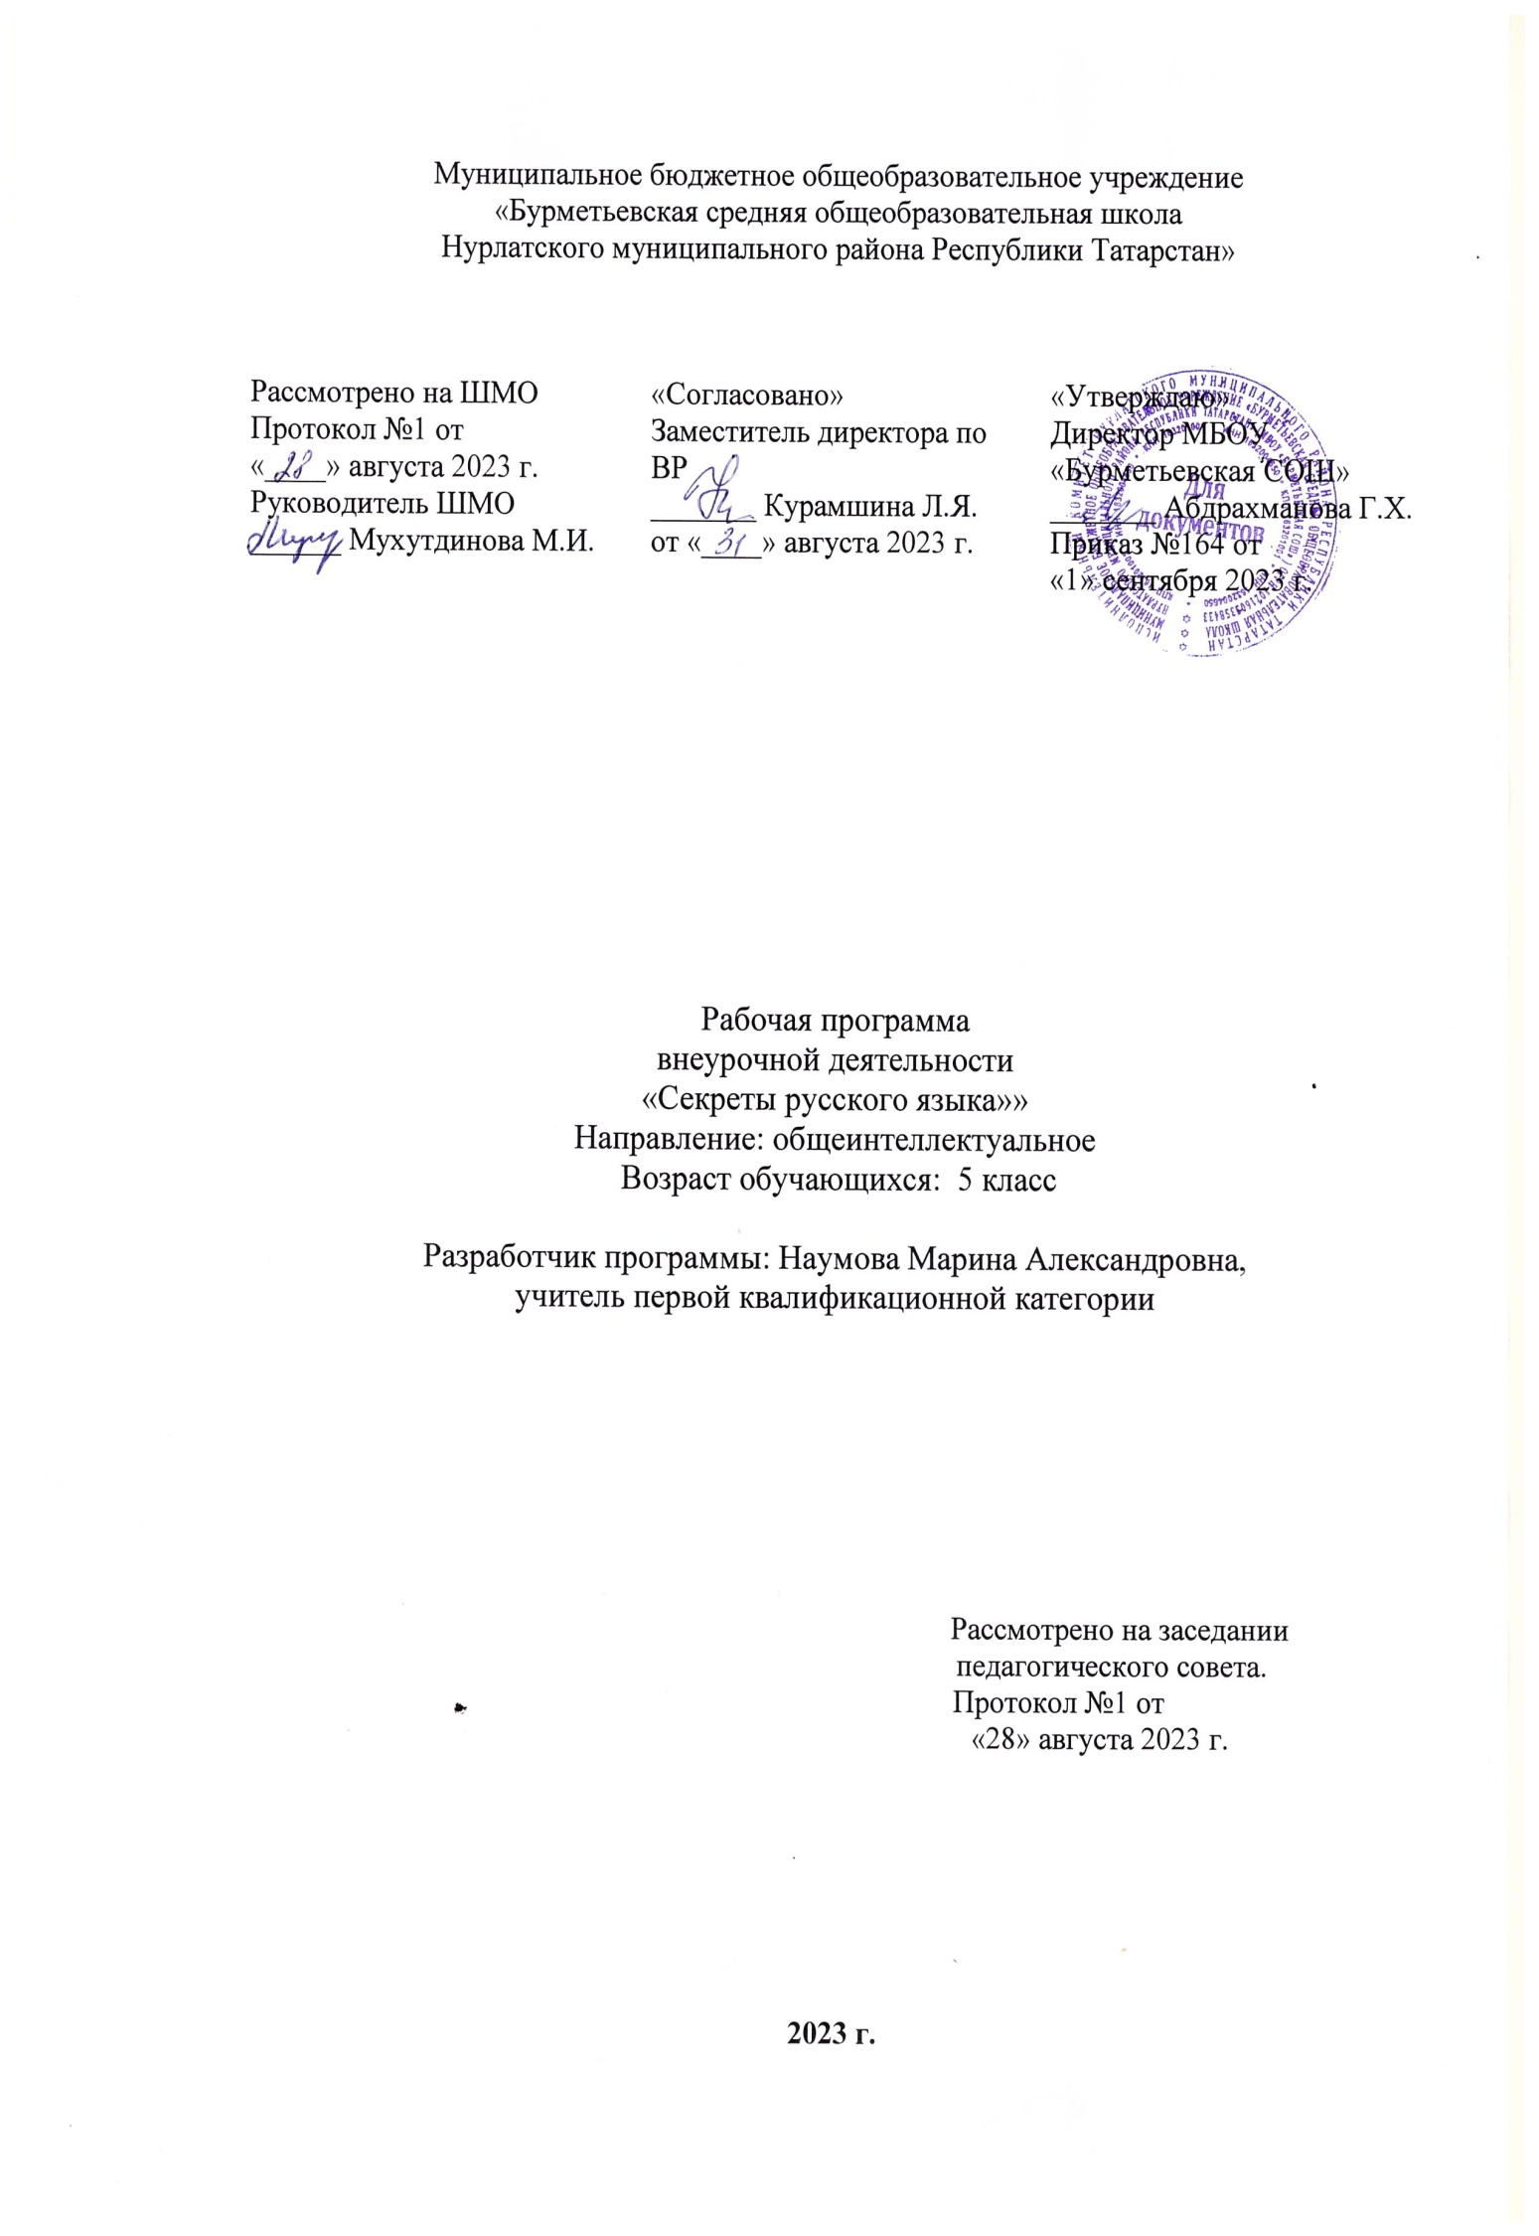Планируемые результаты.
Личностные результаты
- эмоциональность; умение осознавать и определять (называть) свои эмоции;
- эмпатия – умение осознавать и определять эмоции других людей; сочувствовать другим людям, сопереживать;
- чувство прекрасного – умение чувствовать красоту и выразительность речи, стремиться к совершенствованию собственной речи;
- любовь и уважение к Отечеству, его языку, культуре;
- интерес к чтению, к ведению диалога с автором текста; потребность в чтении;
- интерес к письму, к созданию собственных текстов, к письменной форме общения;
- интерес к изучению языка;
- осознание ответственности за произнесённое и написанное слово.
Метапредметные результаты
Регулятивные УУД:
- самостоятельно формулировать тему и цель занятий;
- составлять план решения проблемы совместно с учителем;
- работать по плану, сверяя свои действия с целью, корректировать свою деятельность;
- в диалоге с учителем вырабатывать критерии оценки и определять степень успешности своей работы и работы других в соответствии с этими критериями.
Познавательные УУД:
- перерабатывать и преобразовывать информацию из одной формы в другую (составлять план, таблицу, схему);
- пользоваться словарями, справочниками;
- осуществлять анализ и синтез;
- устанавливать причинно-следственные связи;
- строить рассуждения;
Коммуникативные УУД:
- адекватно использовать речевые средства для решения различных коммуникативных задач; владеть монологической и диалогической формами речи.
- высказывать и обосновывать свою точку зрения;
- слушать и слышать других, пытаться принимать иную точку зрения, быть готовым корректировать свою точку зрения;
- договариваться и приходить к общему решению в совместной деятельности;
задавать вопросы.

Содержание курса:

Название раздела | Формы организации занятий | Содержание курса | Основные виды деятельности обучающихся
Раздел 1.  Секреты устной речи. (7 ч.) | Теория. Практические занятия в игровой форме. | Фонетика.  Интонация. | Работа на интерактивных тренажёрах, с кроссвордами, ребусами.  Сюжетно-ролевые игры
Раздел 2  Загадки русского словообразования. (6 ч.) | Теория. Практические занятия в игровой форме. | Морфемика. Словообразование. Этимология. | Шарады, метаграммы, реклама творческих работ. Использование средств массовой информации.
Раздел3.  Секреты письменной речи. (5 ч.) | Теория. Практическая исследовательская работа | Графика. Орфография. Пунктуация. | Исследование текстов художественных произведений.
Раздел 4.  Тайны русского слова. (5 ч) | Теория. Практические занятия в игровой форме, исследовательская работа. | Лексика. Фразеология. | Работа со словарями, исследование текстов художественных произведений, изучение языковых средств выразительности
Раздел 5.  Секреты морфологии и синтаксиса. (6.ч) | Теория. Практические занятия в игровой форме: конкурсы, викторины. | Морфология. Синтаксис. | Работа на интерактивных тренажёрах. Выполнение заданий повышенной трудности
Раздел 6  Речевой этикет.(5 ч) | Теория. Практические занятия в игровой форме. Итоговый мониторинг. | Культура речи. | Сюжетно-ролевые игры, работа со словарями, выполнение итоговой работы.

Тематическое планирование:

№ | Тема | Кол-во часов | Форма занятия | Дата
 |  |  |  | План | Факт
Секреты устной речи. (Фонетика. Интонация) (7 ч)
1. | Почему не всегда совпадает звучание и написание слова. | 1 | Теория | 7.09
2. | Почему не всегда совпадает звучание и написание слова. Игра «Фонетический тренажёр» | 1 | Практика | 14.09
3. | Использование звуковых повторов в речи. | 1 | Теория | 21.09
4. | Использование звуковых повторов в речи. Игра «Кроссвордум». | 1 | Практика | 28.09
5. | Использование звуковых повторов в речи. Сюжетно-ролевые игры. | 1 | Практика | 5.10
6. | Роль интонации в устной речи. Сюжетно-ролевые игры. | 1 | Практика | 12.10
7. | Практическое занятие с элементами игр и игровых элементов, ребусов, кроссвордов, головоломок, сказок. | 1 | Практика | 19.10
Загадки русского словообразования.
(Морфемика. Словообразование. Этимология) (6 ч)
8. | О чём рассказывает словообразовательная модель слова. | 1 | Теория | 26.10
9. | Что такое словообразовательное гнездо однокоренных слов | 1 | Практика | 9.11
10. | Нахождение и выделение словообразовательных гнезд однокоренных слов | 1 | Практика | 16.11
11. | Историческое изменение морфемного состава слова | 1 | Теория | 23.11
12. | Этимология слов. Работа со словарями | 1 | Практика | 30.11
13. | Этимология слов. Реклама творческих работ. | 1 | Практика | 7.12
Секреты письменной речи. (Графика. Орфография. Пунктуация) (5ч)
14. | Зачем нужно знать алфавит | 1 | Теория | 14.12
15. | В чём секрет правописания морфем | 1 | Практика | 21.12
16. | Как пунктуационные знаки помогают передавать смысл высказывания | 1 | Практика | 28.12
17. | Не пером пишут – умом. Тайны письма. | 1 | Практика | 11.01
18. | Бенефис знаний: «Моё исследование». | 1 | Практика | 18.01
Тайны русского слова. (Лексика. Фразеология) (5 ч)
19. | На какие группы делится словарный состав русского языка | 1 | Теория | 25.01
20. | В чём особенность употребления слова в художественном тексте. | 1 | Практика | 1.02
21. | О чём рассказывают фразеологизмы | 1 | Теория | 8.02
22. | Фразеология в художественных произведениях. | 1 | Практика | 15.02
23. | Лабораторная работа: выполнение олимпиадных заданий. | 1 | Практика | 22.02
Секреты морфологии и синтаксиса. (Морфология. Синтаксис) (6 ч)
24. | Чем отличаются друг от друга склоняемые части речи. | 1 | Теория | 29.02
25. | В чём секрет глагола и его форм. | 1 | Практика | 7.03
26. | Как отличать грамматические омонимы. | 1 | Практика | 14.03
27. | Выполнение олимпиадных заданий. | 1 | Практика | 21.03
28. | Какими бывают предложения. | 1 | Практика. | 11.04
29. | Грамматике учиться всегда пригодится. | 1 | Практика | 18.04
Речевой этикет (5 ч)
30. | Правила речевого этикета. | 1 | Теория | 25.04
31. | Формулы речевого этикета. | 1 | Практика | 2.05
32. | Использование правил и формул речевого этикета в общении | 1 | Практика | 8.05
33. | Использование правил и формул речевого этикета в общении | 1 | Практика | 16.05
34. | Аукцион знаний. | 1 | Практика | 23.05

Список литературы
Арсирий А.Т. Занимательные материалы по русскому языку, Москва, Просвещение, 2000г
Волина В.В. Весѐлая грамматика, Москва, Знание, 2005г
Львова С.И., Работа с морфемными моделями слов на уроках русского языка, Москва, Мнемозина, 2007г
Павлова Т.И., Чигвинцева О.Н. Практические материалы к уроку русского языка. Опыт работы по УМК С.И.Львовой, В.В.Львова, Ростов –на – Дону, 2007г
Чачина Т.М. Денисова А.А. Гарцов А.Д.Учебное пособие по русскому речевому этикету, русской фразеологии и этимологии. Электронное учебное издание. Дрофа. 2007
Шанский Н.М.Лингвистические детективы. Москва. Дрофа.2007
Список литературы для учащихся
Львова С.И. Русский язык 5-7 классы. Москва. Дрофа.2007
Львова С.И. «Позвольте пригласить вас…» или Речевой этикет. Москва. Дрофа.2007
Тумина Л.Е. Сочини сказку. Москва. Дрофа.2006.

